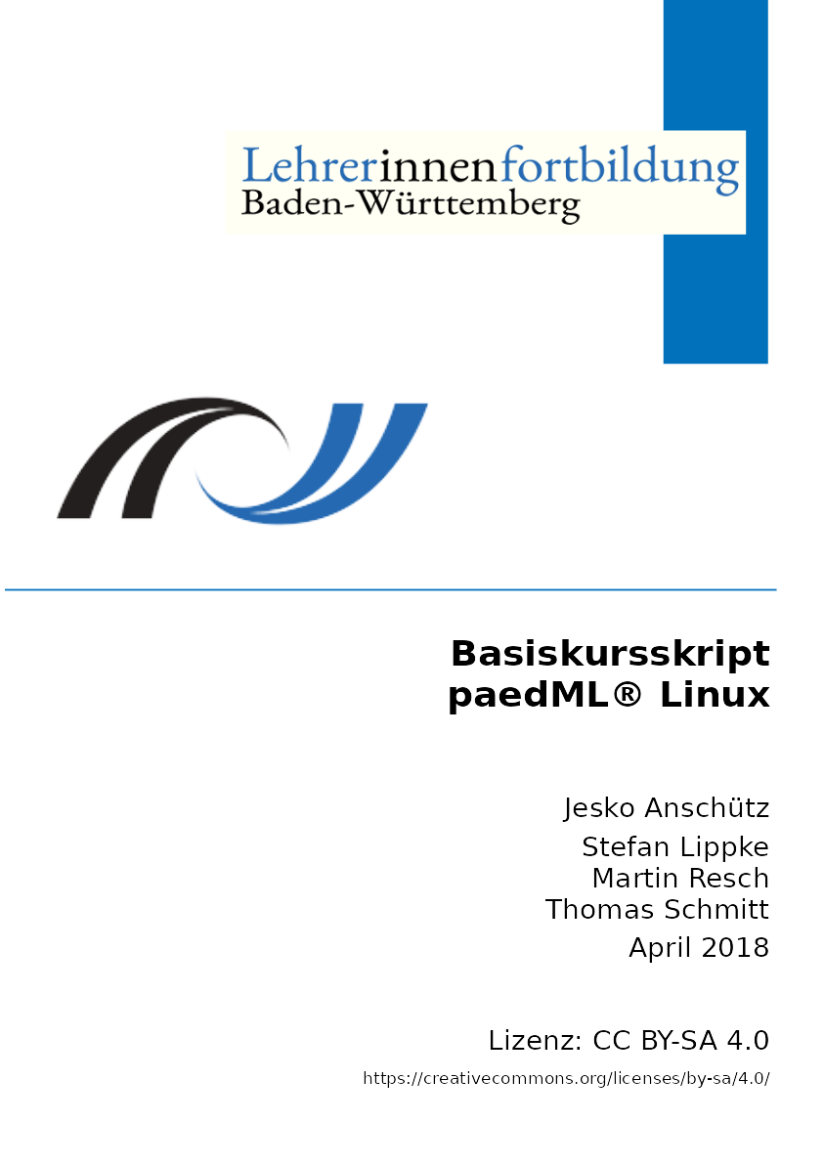

Weitere Administration und Arbeiten am Server

Angestrebte Kompetenzen
- Sie können für Ihre Netzwerkumgebung Internetregeln als Vorlagen erstellen.
- Sie können den Proxyserver von Belwue als zusätzlichen Proxy einrichten.
- Sie können Ihr System auf Ihre schulspezifischen Unterrichtszeiten anpassen.
- Sie administrative Nutzer anlegen und deren Passwort ändern.
- Sie kennen die Vorgänge zum Update Ihrer Netzwerkumgebung.
- Sie kennen die wichtigsten Befehle an der Serverkonsole.

Diese Handbuchabschnitte sind für Basiskurskapitel 9 relevant.

Handbuchverweise
- Administratorhandbuch, Abschnitt 3.6.2 „Änderung von Passwörtern administrativer Benutzer“
- Administratorhandbuch, Abschnitt 13 „Weitere Anpassungen der Workstations“
- Administratorhandbuch, Abschnitt 15.4 „Übersicht über Updatezeiten“
- Administratorhandbuch, Abschnitt 16.1 „Definition von Internetregeln“
- Administratorhandbuch, Abschnitt 16.5 „Eintrag eines externen Proxys“
- Administratorhandbuch, Abschnitt 16.7 „Protokollierung von Internetzugriffen“
- Administratorhandbuch, Abschnitt 24 „Unterrichtzeiten“
- Handbuch für Lehrkräfte, Abschnitt 4.1.2 „Internet, Drucker und Freigaben steuern“

Weitere Administrative Arbeiten

Übung: Internetregel erstellen
Je nach unterrichtlicher Situation kann es erforderlich sein für Schüler den Zugriff ins World Wide Web auf bestimmte Adressen zu beschränken. Zu diesem Zweck kann der Netzwerkberater Regeln erstellen, die die Lehrkräfte dann im Unterricht einsetzen können.
- Melden Sie sich als Netzwerkberater an der AdminVM und anschließend in der Schulkonsole an.
- Erstellen Sie wie im Administratorhandbuch Abschnitt 16.1, ab S. 257 beschrieben eine neue Internetregel, die nur bestimmte Kindersuchmaschinen (www.kindersuchmaschine.de, www.blinde-kuh.de, www.helles-koepfchen.de, www.fragfinn.de, www.trampeltier.de) freigibt.
- Melden Sie sich mit einem Lehreraccount an Win7-Client1 an, wählen Sie Raum R100.
- Aktivieren Sie die zuvor angelegte Regel für diesen Raum wie im Handbuch für Lehrkräfte im Abschnitt 4.1.2, ab S. 19 beschrieben.
- Melden Sie sich mit einem Schüleraccount an Win7-Client2 an und testen Sie die Internetregel.

Übung: Belwue Proxy eintragen
Wenn Ihre Schule über Belwue als Provider an das Internet angebunden ist, dann ist es sinnvoll den Belwue Jugendschutzfilter zu benutzen.
- Tragen Sie wie im Administratorhandbuch in Abschnitt 16.4 ab S. 262 beschrieben den Proxyserver von Belwue ein.

Übung: Unterrichtszeiten anpassen
- Passen Sie wie im Administratorhandbuch in Abschnitt 24, ab S. 310 beschrieben die Unterrichtszeiten an die Zeiten Ihrer Schule an.

Übung: Desktop Icons festlegen
Mit Hilfe der Profil-Benutzer aproflehrer und aprofschueler können die Desktop-Icons getrennt nach Lehrer und Schüler festgelegt werden.
- Melden Sie sich an der Arbeitsstation WIN7-Client1 mit dem Benutzer aproflehrer an.
- Erstellen Sie eine neue Verknüpfung für das Programm WordPad:
  - Rechte-Maustaste auf den Desktop → Neu → Verknüpfung,
  - geben Sie als Ziel den Pfad an oder wählen diesen per Schaltfläche Durchsuchen aus: C:\Programme\Windows NT\Accessories\wordpad.exe
- wechseln Sie zum WIN7-Client2 und melden Sie sich dort an,
- starten Sie WordPad über das Icon auf dem Desktop.
Analog kann man die Desktop-Icons für Schüler mit dem Profil-Benutzer aprofschueler festlegen.

Übung: Zugriff auf die AdminVM per RDP
Sie können von irgendeinem Client im Netz per RDP (Remote Desktop Protokoll) auf die Oberfläche der AdminVM zugreifen.
Auf der AdminVM überprüfen Sie, ob diese Remotedesktopverbindungen zulässt:
- Öffnen Sie die Systemsteuerung (Startmenü - Systemsteuerung)
- Öffnen Sie den Bereich System
- Im linken Fensterbereich wählen Sie Remoteeinstellungen
- Wählen Sie im Bereich Remotedesktop die mittlere Einstellung Verbindungen … zulassen … (weniger Sicherheit)
Jetzt können Sie von der Ferne auf die AdminVM zugreifen:
- öffnen Sie auf dem Win7-Client1 das Programm Remotedesktopverbindung
- Als Computernamen geben Sie AdminVM an
- Wählen Sie Anderes Konto verwenden
- Geben Sie als Benutzer adminvm\administrator ein sowie dessen Passwort
Damit haben Sie es geschafft. Sie haben nun von irgendeinem Computer Zugriff auf die AdminVM.

Arbeiten am Server in der Schulkonsole
Die in den folgenden Übungen aufgeführten Übungen sollen Ihnen helfen ihr Wissen auch über die Standardaufgaben des Netzwerkberaters hinaus zu verbessern. Tätigkeiten am Server sollten Sie wenn Sie sich nicht sicher sind Ihrem Dienstleister überlassen.
Melden Sie sich für die folgenden Übungen an der AdminVM als Domänenbenutzer Administrator an. Starten Sie die Schulkonsole über die Desktopverknüpfung und melden Sich sich wiederum als Administrator an.

Übung: Passwort Administrator und Netzwerkberater ändern
Die Passwörter für die beiden administrativen Zugänge Administrator und netzwerkberater sind sensible Passwörter und sollten regelmäßig gewechselt werden.
- Ändern Sie wie im Administratorhandbuch in Abschnitt 3.6.2, ab S. 61 beschrieben die Passwörter für die Nutzer Administrator und netzwerkberater auf musterlfb. Beachten Sie, dass Sie sich dafür gegebenenfalls als Benutzer Administrator an der Schulkonsole anmelden müssen.
Achtung: Sie müssen sich dann ab jetzt mit dem neu vergebenen Passwort anmelden. Ändern Sie ggf. das Passwort wieder auf mustermuster.

Aktualisierung des Servers
- Die Aktualisierung Ihrer paedML Linux wird im Regelbetrieb automatisch durchgeführt. Informationen hierzu finden Sie im Administratorhandbuch in Abschnitt 15.4 ab S. 256.
- Gehen Sie übungshalber in der Schulkonsole als Administrator angemeldet zu System | Software-Aktualisierung und lesen Sie die Meldungen.

Arbeiten am Server auf der Serverkonsole
Unter Umständen kann es erforderlich sein, dass Sie auch direkt an den Eingabekonsolen von Server oder OPSI-Server Befehle eingeben müssen um z.B. Informationen über den Server zu erhalten oder ihn herunterzufahren.

Zugriff auf die Serverkonsole
Auf die Serverkonsolen kann man auf verschiedene Weise zugreifen. Während des Basiskurses ist der einfachste Weg der Zugriff über das Fenster der virtuellen Servermaschine.
In der Realität in Ihrer Schule werden die Firewall und die beiden Server ebenfalls virtualisiert. Dort allerdings mit der Virtualisierungsoftware vSphere Hypervisor, ebenfalls von VMware. Der Zugriff erfolgt über den vSphere Client, einer Software, die auf einem separaten Rechner läuft und zur Verwaltung des physikalischen Servers dient.

Übung: Anmelden an der Konsole
- Wechseln Sie an Ihrem Hostrechner auf die virtuelle Servermaschine.
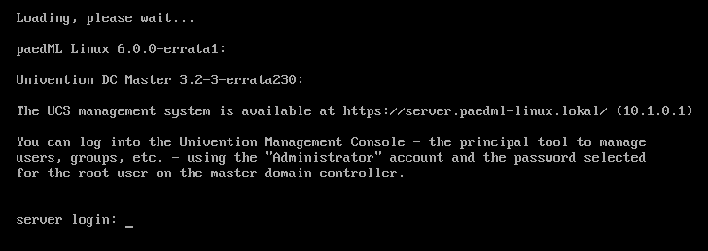Abbildung 8.1: Serverkonsole
- Für die wichtigen Arbeiten am Server meldet man sich mit dem Namen root an.
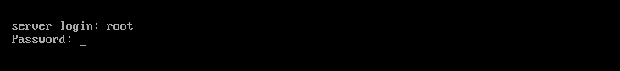Abbildung 8.2: root
- Nach der Eingabe des korrekten Passwortes erhält man die Konsole.
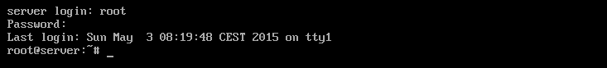Abbildung 8.3: Passwort

Übung: Abmelden von der Konsole
- Nach getaner Arbeit sollte man sich unbedingt wieder von der Konsole abmelden. Geben Sie hierzu den Befehl logout ein:
root@server:~# logout
- Danach erhalten Sie wieder den Anmeldebildschirm (s. Abb. 9.1).

Übung: Den Server herunterfahren
- Um den Server herunterzufahren gibt man folgendes an der Konsole ein:
root@server:~# init 0
- Falls Sie diesen Befehl wirklich eingeben, sollten Sie anschließend den Server wieder starten (siehe Basiskursskript Abschnitt 3.3.3).

Übung: Den Server neustarten
- Um den Server neu zu starten - der Server fährt herunter und startet unmittelbar wieder neu - gibt man folgendes an der Konsole ein:
root@server:~# init 6

Übung: Kontakt zur Außenwelt testen mit ping
- Bei Problemen mit der Internetanbindung der Schule kann man an der Serverkonsole testen, ob der Server (ggf. auch die Firewall) Kontakt ins Internet hat.
root@server:~# ping <IP-Adresse
oder
root@server:~# ping <FQDN>
- Testen Sie dies durch die Eingabe von:
root@server:~# ping paedml-linux.support-netz.de
Testen Sie ein weiteres Mal mit einer anderen Serveradresse.

Übung: Einträge aus einer Log Datei anzeigen
Die wichtigsten Log Dateien sind im Administratorhandbuch in Abschnitt 16.7 ab S. 267 beschrieben.
- Mit dem Befehl:
root@server:~# less <Pfad zur Logdatei>
kann man sich den Inhalt anzeigen lassen. Mit den Pfeiltasten nach oben und nach unten bzw. Tasten Bild auf und Bild ab kann man durch die angezeigten Dateien blättern. Mit der Eingabe von :q verlassen Sie die Datei wieder.

Übung: Wichtige Univention Konsolenbefehle
Obwohl die Aktualisierungen der Univention Server automatisch eingespielt werden, schadet es nichts, wenn Sie die Befehle dazu kennen.
- Server aktualisieren:
root@server:~# univention-upgrade
- OPSI-Server aktualisieren:
root@server:~# univention-upgrade
- Paket-Depot des OPSI-Servers aktualisieren:
root@server:~# opsi-product-updater -vv
Achtung: Diese Aktualisierung kann unter Umständen sehr lange dauern. Geben Sie diesen Befehl am besten abends ein.

